文件导出工具——OOFileManage

**注意：在客户现场用后即焚，否则后果自负！！！**

**作用**：查看当前进程中有打开了哪些odt文件，并对它们操作——保存至桌面、导出base64字符串、导出pdf、导出xml；

**使用场景**：当nw中编辑器页面卡死时，可以使用本工具，把odt保存到桌面，等；

**操作方法**：

1. 拷贝工具。把工具OOFileManage.exe放到：（类似）D:\iemr_client\OpenOffice 4\program文件夹下。
2. 双击启动。打开后在左侧列表框里会自动显示出当前进程中的所有odt文档（如果左侧列表框里没有东西，说明之前编辑器已经退出，无法再次保存）；如下图所示：

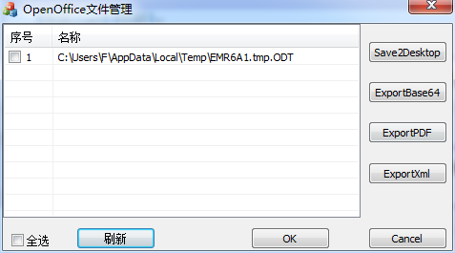

1. 勾选odt文件，然后单击“Save2Desktop”按钮，就会把这个odt保存到桌面了；

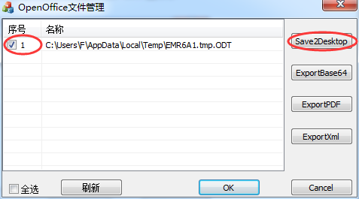

1. 使用后删除该工具；
2. 其他按钮说明：

ExportBase64:导出Base64字符串文件到指定目录：

ExportPDF：导出pdf文件到指定目录；

ExportXml：导出xml文件到指定目录；

“全选”：勾选全部行或者取消勾选全部行；

“刷新”：刷新显示进程中的odt；

以导出base64文件为例，具体操作：

1. 勾选文件，（2）单击“ExportBase64”按钮

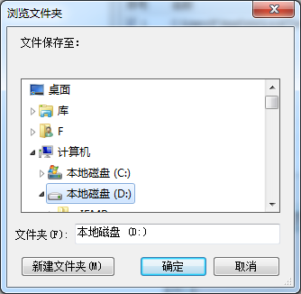

（3）在下图弹出框中选择保存目录，然后单击“确定”，导出成功会弹出提示：

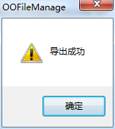

导出文件示例：

 